**PENGARUH PEMBERIAN POC KOTORAN AYAM TERHADAP KETERSEDIAAN HARA N, P, K SERTA PERTUMBUHAN DAN HASIL TANAMAN MENTIMUN DI LAHAN GAMBUT**

***THE EFFECT OF CHICKEN MANURE OLC ON THE AVAILABILITY OF N, P, K NUTRIENTS AND GROWTH AND THE YIELD OF CUCUMBER CROPS***

***ON PEATLANDS***

**Dafib Brilian Pratama, [1]Urai Suci Yulies Vitri Indrawati, Bambang Widiarso**

***Program Studi Ilmu Tanah, Fakultas Pertanian Universitas Tanjungpura***

***ABSTRACT***

*One effort to increase cucumber productivity is to increase fertilizer input. One of the fertilizer products on the market is Organic Liquid Compost (OLC). This research aims to determine the effect of giving chicken manure OLC on the availability of N, P, K nutrients as well as the growth and yield of cucumber plants in peat soil. The research consisted of 5 treatments and 4 replications, so there were 20 experimental units. The parameters used in this research include: soil pH, soil C-Organic, soil N-total, soil available P, soil K-DD, fruit length per plant, number of fruit per plant, fruit weight per plant, plant height, and number of leaves per plant. From the research results it is known that the OLC treatment of 300 ml/l chicken manure gave the best results in P-available, namely 2077 ppm, in fruit length per plant, namely 23.66 cm, in the number of fruit per plant, namely 2.25 fruit, in fruit weight per plant, namely 366.6 grams, as well as plant height, namely 101.35 cm.*

*Keywords: cucumber plant, olc chicken manure, pead soil*

**INTISARI**

Salah satu upaya meningkatkan produktivitas mentimun adalah dengan meningkatkan input pupuk. Salah satu produk pupuk yang beredar di pasaran adalah Pupuk Organik Cair (POC). Penelitian ini bertujuan untuk mengetahui pengaruh pemberian POC kotoran ayam terhadap ketersediaan hara N, P, K serta pertumbuhan dan hasil tanaman mentimun di tanah gambut. Penelitian terdiri dari 5 perlakuan dan 4 ulangan, sehingga terdapat 20 unit percobaan. Parameter yang digunakan dalam penelitian ini meliputi: pH tanah, C-Organik tanah, N-total tanah, P-tersedia tanah, K-dd tanah, panjang buah per tanaman, jumlah buah per tanaman, bobot buah per tanaman, tinggi tanaman, dan jumlah daun per tanaman. Dari hasil penelitian diketahui bahwa perlakuan POC kotoran ayam 300 ml/l memberikan hasil terbaik pada P-tersedia, yaitu 2077 ppm, pada panjang buah per tanaman, yaitu 23,66 cm, pada jumlah buah per tanaman, yaitu 2,25 buah, pada berat buah per tanaman, yaitu 366,6 gram, serta pada tinggi tanaman, yaitu 101,35 cm.

Kata kunci: poc kotoran ayam, tanaman mentimun, tanah gambut

**PENDAHULUAN**

Permintaan akan produk pangan yang berkualitas tinggi baik dari segi kandungan nutrisi maupun kesehatan (bebas bahan kimia agro) semakin meningkat. Kecenderungan yang demikian memacu minat petani untuk mengurangi penggunaan bahan kimia, termasuk pupuk anorganik dan pestisida sintetik (Antonius dan Agustiyani, 2011). Dalam mewujudkan upaya tersebut, maka seluruh kebutuhan pupuk harus dipenuhi oleh bahan organik dan bahan-bahan lain yang diperbolehkan dalam budidaya organik.

Tanah gambut merupakan lahan marginal yang mudah mengalami retensi hara dan pencucian. (Indrawati *et al,* (2023); SNH Utami, USYV Indrawati (2024)). Tanah gambut merupakan tanah yang memiliki kesuburan tanah yang rendah, apabila untuk budidayaa tanaman mentimun, seperti pH rendah, kandungan hara N.P,K rendah,kandungan hara mikro juga rendah. (Hakim, 1986).

Satu diantara amelioran yang dapat meningkatkan kesuburan tanah gambut adalah dengan pemberian POC dari kotoran ayam, Penelitian ini bertujuan untuk mengetahui pengaruh pemberian POC (POC) Kotoran Ayam terhadap ketersediaan hara N, P, K serta pertumbuhan dan hasil Tanaman Mentimun di Tanah Gambut. Menurut Indrawati, *dkk* (2022), kotoran ayam memiliki pH - 7,33, C- Organik (%) 46,11, N total (%) 3,6, C/N ratio 12,76, P (%) 0,41, Kalium (%) 0,44, Kalsium (%) 0,16, dan Magnesium (%) 0,16.

**METODE PENELITIAN**

Penelitian ini menggunakan metode Rancangan Acak Lengkap (RAL) yang terdiri dari 5 perlakuan dan 4 ulangan, sehingga terdapat 20 unit percobaan. Taraf dosis POC yang diaplikasikan pada tanaman percobaan adalah P0 : kontrol (tanpa POC kotoran ayam), P1 : POC kotoran ayam 100 ml/l, P2 : POC kotoran ayam 200 ml/l, P3 : POC kotoran ayam 300 ml/l, dan P4 : POC kotoran ayam 400 ml/l.

## HASIL DAN PEMBAHASAN

### Reaksi Tanah (pH)

Dari hasil Anova RAL, pemberian POC kotoran ayam tidak berpengaruh nyata terhadap reaksi pH tanah, hal tersebut tejadi karena POC kotoran ayam dapat meningkatkan hara tersedia di tanah gambut yang memiliki kandungan hara makro yang rendah. Pemberian abu kayu juga dapat meningkatkan efektivitas POC kotoran ayam pada tanah gambut dengan meningkatkan pH tanah gambut. Menurut Wijaya dkk., (2012) Pemberian abu kayu dapat meningkatkan pH tanah gambut sehingga dapat meningkatkan efektivitas POC kotoran ayam dalam menambah unsur hara pada tanah gambut. Meskipun tidak berpengaruh nyata, terjadi peningkatan pH gambut jika dibandingkan dengan pH tanah diawal. Hal tersebut disebabkan menurunnya C-organik (Gambar 2) sehingga meningkatkan ketersediaan hara N. Hasil rerata reaksi tanah dapat dilihat pada Gambar 1.

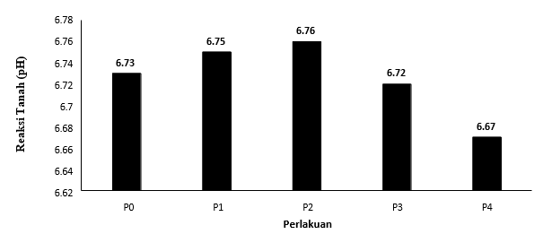

Gambar 1. Pengaruh Pemberian POC Kotoran Ayam terhadap Reaksi Tanah (pH)

Pada Gambar 1, nilai pH tertinggi terdapat pada perlakuan P2 (POC kotoran ayam 200 ml/l), yaitu 6,76 (netral) sedangkan nilai pH terendah terdapat pada perlakuan P4 (POC kotoran ayam 400 ml/l), yaitu 6,67 (netral). Dari grafik Nampak terjadi peningkatan rata-rata pH pada P0 (control) sampai P2 (POC kotoran ayam 200 ml/l) namun pada P3 (POC kotoran ayam 300 ml/l) dosis POC kotoran ayam ditambah justru terjadi penurunan pH, hal tersebut menunjukkan bahwa dosis optimum untuk meningkatkan pH terdapat pada perlakuan P2 (200 ml/liter).

### Karbon Organik (C-Organik) Tanah

Dari hasil Anova RAL, pemberian POC Kotoran Ayam tidak berpengaruh nyata terhadap C-Organik pada tanah gambut, hal ini sesuai dengan pendapat Setyorini (2019) bahwa kondisi pH tanah yang baik disebabkan oleh tingginya aktivitas mikroba yang menguraikan bahan organik sehingga proses dekomposisi tanah gambut akan semakin meningkat akhirnya menyebabkan kandungan karbon organik berkurang. Menurut Sari (2007), selama masa inkubasi terjadi proses dekomposisi bahan organik dan sebagian bahan organik dimanfaatkan sebagai sumber energi oleh mikroba tanah sehingga kadarnya berkurang. Hasil rerata C-Organik dapat dilihat pada Gambar 2.

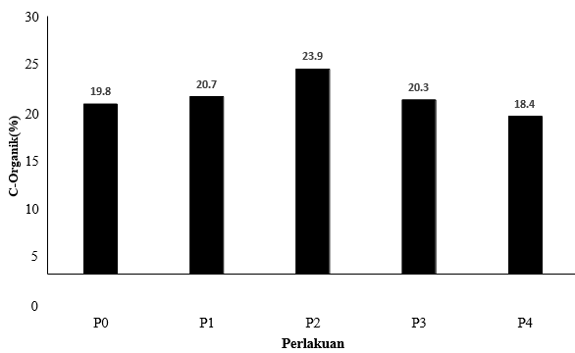

Gambar 2. Pengaruh Pemberian POC Kotoran Ayam terhadap C-Organik

Gambar 2 menunjukkan nilai tertinggi kandungan C-Organik terdapat pada perlakuan P2 (POC kotoran ayam 200 ml/l), yaitu 23,9 % (sangat tinggi) sedangkan nilai rata-rata terendah terdapat pada perlakuan P4 (POC kotoran ayam 400 ml/l), yaitu 17,68 % (sangat tinggi). Gambar 2 menunjukkan bahwa perlakuan P0 (control) sampai P2 (POC kotoran ayam 200 ml/l) mengalami peningkatan rata-rata C-Organik. Hal tersebut disebabkan oleh tingginya akumulasi akar-akar yang mati serta daun-daun yang mati sehingga memperlambat proses dekomposisi. Hal ini sesuai dengan pernyataan Alexandro dkk., (2020) bahwa kandungan bahan organik yang tinggi ini dapat menyebabkan proses dekomposisi menjadi lebih lambat karena bahan organik tersebut sulit untuk diuraikan oleh mikroorganisme Perlakuan P3 (POC kotoran ayam 300 ml/l) sampai P4 (POC kotoran ayam 400 ml/l) mengalami penurunan rata-rata C-Organik, hal tersebut disebabkan meningkatnya dekomposisi bahan organik pada tanah, hal ini sejalan dengan Lehmann, (2007), dengan penambahan dekomposer membantu mempercepat proses dekomposisi.

### Nitrogen (N-Total) Tanah

Dari hasil Anova RAL, pemberian POC kotoran ayam tidak berpengaruh nyata terhadap N-Total tanah gambut, hal tersebut disebabkan oleh pH tanah yang tidak berpengaruh nyata. Ketersediaan N yang di pengaruhi oleh pH tanah juga yang tidak berpengaruh nyata, hal ini sesuai dengan pendapat Hardjowigeno (2007) bahwa tanaman menyerap unsur nitrogen dalam bentuk anomium NH4+ dan nitrat NO32-. Keberadaan NH4+sangat dinamis karena mudah berubah bentuk menjadi nitrat NO32- akibat proses netrifikasi oleh organisme tanah. Ketersedian N untuk tanaman, sangat dipengaruhi oleh pH di dalam tanah meningkat, maka aktivitas mikroorganisme juga meningkat sehingga mempengaruhi ketersediaan nitrogen di dalam tanah untuk diserap oleh tanaman. Hasil rerata Nitrogen Total terdapat pada Gambar 3.

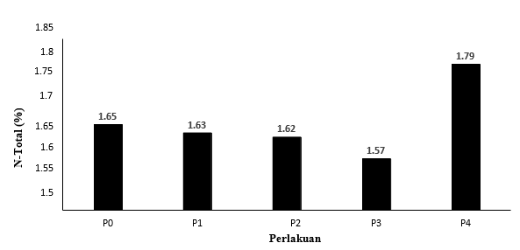

Gambar 3. Pengaruh Pemberian POC Kotoran Ayam terhadap N-Total

Gambar 3 menunjukkan rata-rata hasil analisis tertinggi terdapat pada perlakuan P4 (POC kotoran ayam 400 ml/l) dengan nilai 1,79 % (sangat tinggi) sedangkan nilai rata- rata terendah terdapat pada perlakuan P3 (POC kotoran ayam 300 ml/l) dengan nilai 1,57 % (sangat tinggi). Gambar 3 menunjukkan bahwa pada perlakuan P0 (kontrol) sampai P3 (POC kotoran ayam 300 ml/l) terjadi penurunan rata-rata N-Total, hal tersebut disebabkan oleh kondisi pH gambut yang meningkat sehingga N-amonium dapat berubah menjadi NH3 dan menguap.

Perlakuan P3 (POC kotoran ayam 300 ml/l) sampai P4 (POC kotoran ayam 400 ml/l) mengalami peningkatan rata-rata N-Total. Hal tersebut menyebabkan penurunan pH pada perlakuan P3 (POC kotoran ayam 300 ml/l) sampai P4 (POC kotoran ayam 400 ml/l). Menurut Permatasari, dkk., (2021) bahwa pada tanah gambut dengan pH yang sangat masam terdapat kandungan C- Organik yang sangat tinggi.

### Fosfor (P-Tersedia) Tanah

Hasil Anova RAL, bahwa pengaruh pemberian POC Kotoran Ayam tidak berpengaruh nyata terhadap P-Tersedia pada tanah gambut, hal ini karena P-Tersedia tergantung pH tanah gambut. Hal ini sesuai dengan pendapat Nurhayati (2020) bahwa tanah gambut yang memiliki kandungan P-tersedia yang rendah karena pH nya rendah akibat reaksi masam yang dihasilkan dari proses dekomposisi bahan organik yang kaya akan fosfor. Hasil rerata P-Tersedia terdapat pada Gambar 4.

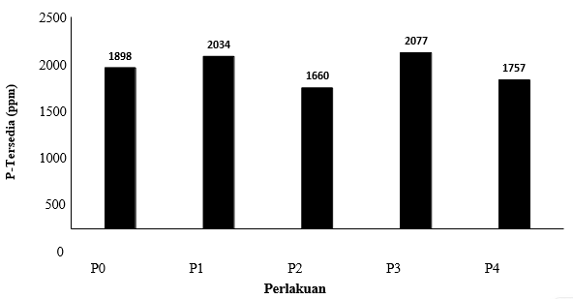

Gambar 4. Pengaruh Pemberian POC Kotoran Ayam terhadap P-Tersedia

Gambar 4, rata-rata P-Tersedia tertinggi terdapat pada perlakuan POC kotoran ayam 200 ml/l P3 dengan nilai 2077 ppm (sangat tinggi) sedangkan nilai rata-rata terendah terdapat pada perlakuan P2 dengan nilai 1660 ppm (sangat tinggi). Terjadi peningkatan rata-rata P-Tersedia pada perlakuan P0 sampai P1 dan P2 sampai P3, hal tersebut terjadi karena pemberian POC kotoran ayam dapat meningkatkan ketersediaan fosfor dalam tanah dan merupakan pemberian dosis kotoran ayam tertinggi (400 ml/liter), sehingga peningkatan fosfor tersedia pun lebih besar. Menurut Urai Suci *dkk* (2020) peningkatan fosfor tersedia dalam tanah pada dosis 500 g kotoran ayam/polybag, hal ini diduga karena pemberian kotoran ayam dapat meningkatkan ketersediaan fosfor dalam tanah dan merupakan pemberian dosis kotoran ayam tertinggi, sehingga peningkatan fosfor tersedia pun lebih besar.

### Kalium Dapat Dipertukarkan

Dari Hasil Anova RAL, pemberian POC Kotoran Ayam tidak berpengaruh nyata terhadap K dd pada tanaman mentimun di gambut, hal ini sesuai dengan pendapat Syarif, dkk., (2004) bahwa pH tanah berpengaruh terhadap kalium dd, terdapat hubungan yang berlawanan antara pH dengan jumlah kalium, fiksasi kalium pada pH tanah rendah menjadi tinggi. Hasil rerata Kalium dapat dilihat pada Gambar 5.

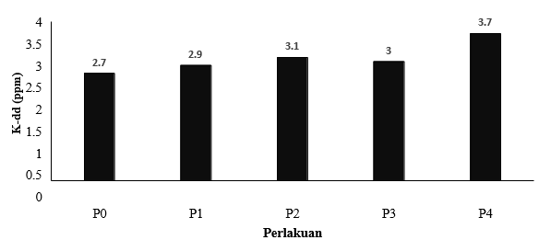

Gambar 5. Pengaruh Pemberian POC Kotoran Ayam terhadap Kalium

Berdasarkan Gambar 5, K dd tertinggi terdapat pada perlakuan P4 dengan nilai 3,74 cmol(+)kg-1 (sangat tinggi) sedangkan nilai rata-rata terendah terdapat pada perlakuan P0 dengan nilai 2,7 cmol(+)kg-1 (sangat tinggi). Gambar 6 menunjukkan bahwa pada perlakuan P0 sampai P2 menunjukkan peningkatan K dd pada tanah gambut, hal tersebut disebabkan oleh pemberian POC Kotoran Ayam yang memiliki kandungan bahan organik yang tinggi yang mengakibatkan mikroorganisme aktif pada tanah akan meningkatkan pH pada tanah yang membuat K tersedia dan K menjadi tinggi dan tersedia bagi tanaman. Menurut Sutedjo (1996), meningkatnya unsur K dikarenakan mikroorganisme yang menggunakan unsur K dalam bahan substrat berfungsi sebagai katalisator, sehingga aktivitas bakteri akan meningkatkan kandungan unsur K pada POC.

### Panjang Buah Pertanaman (cm)

Dari hasil Anova RAL, pemberian POC Kotoran Ayam tidak berpengaruh nyata terhadap panjang buah pertanaman mentimun di gambut, hal ini disebabkan oleh unsur hara yang terdapat pada POC kotoran ayam terutama unsur N belum sepenuhnya dapat diserap tanaman karena proses penguraian N menjadi bentuk yang tersedia bagi tanaman berjalan dengan lambat dan diduga bahan organik yang terkandung didalamnya, terutama bahan organik di tanah gambut, belum sepenuhnya terdekomposisi yang hal ini sejalan dengan pendapat Wididana (1998) yang mengatakan bahwa kecepatan dekomposisi bahan organik tidak seiring dengan pertumbuhan tanaman. Unsur N yang tidak terdekomposisi secara sempurna menyebabkan perbentukan kiorofil daun terhambat dan proses fotosintesis juga akan terhambat yang pada akhirnya pertumbuhan buah juga terhambat. Hasil rerata panjang buah pertanaman dapat dilihat pada Gambar 6.

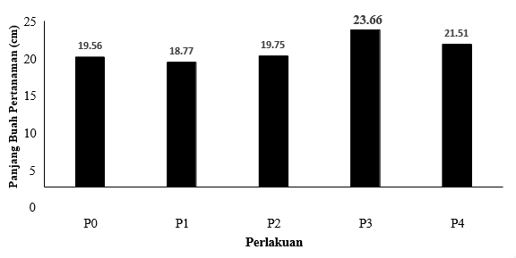

Gambar 6. Pengaruh Pemberian POC Kotoran Ayam terhadap Panjang Buah Pertanaman (cm)

Gambar 6 menunjukkan bahwa perlakuan P3 (300 ml/liter) memberikan hasil terbaik dengan nilai 23,66 cm sedangkan pada perlakuan P1 (100 ml/l) menunjukkan hasil terendah dengan nilai 18,77 cm. Hasil analisis rerata panjang buah pertanaman menunjukkan bahwa pada perlakuan P0 sampai P1 mengalami penurunan dengan nilai masing-masing 19,56 cm dan 18,77 cm namun pada P2 terjadi peningkatan dengan nilai 19,75 cm. Perlakuan P3 terjadi peningkatan dengan nilai 23,66 cm namun terjadi penurunan kembali pada perlakuan P4 dengan nilai 21,51 cm. Menurut Hertos (2015) ketersediaan unsur hara yang cukup pada saat pertumbuhan menyebabkan metabolisme tanaman akan lebih baik dan akhirnya akan mendorong peningkatan berat buah dan panjang buah.

### Jumlah Buah Pertanaman

Dari hasil Anova RAL, pemberian POC Kotoran Ayam tidak berpengaruh nyata terhadap jumlah buah pertanaman mentimun di gambut, hal ini disebabkan oleh ketersediaan P di dalam gambut belum cukup untuk mempengaruhi jumlah buah pertanaman. Korelasi antara ketersediaan P dengan jumlah buah pertanaman dapat dilihat pada hasil kedua parameter tersebut pada pemberian POC Kotoran Ayam yang sama-sama menunjukkan hasil terbaik pada perlakuan P3 (300 ml/liter), seperti dikemukakan oleh Lingga dan Marsono (2002) bahwa unsur hara P sangat diperlukan dalam proses asimilasi, respirasi dan berperan dalam mempercepat proses pemasakan buah/biji. Hasil rerata jumlah buah pertanaman dapat dilihat pada Gambar 7.

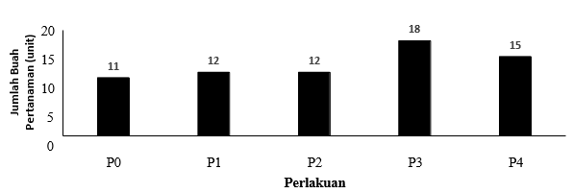

Gambar 7. Pengaruh Pemberian POC Kotoran Ayam terhadap Jumlah Buah Pertanaman

Gambar 7 menunjukkan bahwa perlakuan P3 (300 ml/liter) POC kotoran ayam menghasilkan rerata jumlah per tanaman terbaik, yaitu sebanyak 18 buah, sedangkan perlakuan P1 (100 ml/liter) menunjukkan hasil terendah dengan nilai 11 buah. Data tersebut juga menunjukkan bahwa perlakuan P0 sampai perlakuan P1 mengalami peningkatan dengan nilai masing-masing 11 dan 12. Hal tersebut menunjukkan bahwa penggunaan POC kotoran ayam dapat memengaruhi produksi tanaman karena adanya unsur hara seperti N, P, dan K. Peranan nitrogen berfungsi sebagai pembentuk klorofil, protein, dan lemak. Nitrogen juga sebagai penyusun enzim yang terdapat dalam sel, sehingga memengaruhi pertumbuhan karbohidrat dalam pertumbuhan tanaman.

Menurut Lingga (1998) pertumbuhan buah juga memerlukan unsur hara terutama nitrogen, fosfor, dan kalium. Nitrogen diperlukan untuk pembentukan klorofil yang berguna dalam proses fotosintesis, selain itu berfungsi dalam pembentukan protein dan lemak. Unsur fosfor berguna untuk merangsang pertumbuhan akar, membantu asimilasi, dan pernafasan sekaligus mempercepat pembungaan, pembentukan buah, dan pemasakan buah dan biji. Perlakuan P1 dan P2 tidak mengalami perubahan diduga karena daya menyerap unsur hara yang sama. Astutik dan Sumiati (2018) menyatakan bahwa unsur hara fosfor yang telah tercukupi dengan baik akan mendorong masa transisi dari fase vegetatif ke generatif. Perlakuan P2 sampai P3 mengalami peningkatan rata-rata dengan nilai masing-masing 12 buah dan 15 buah, namun mengalami penurunan lagi pada perlakuan P4 dengan nilai 15 buah. Penurunan rata-rata jumlah buah per tanaman disebabkan oleh pemberian POC kotoran ayam pada perlakuan P3 (300 ml/liter) merupakan dosis optimum untuk proses pembentukan jumlah buah per tanaman sehingga pada dosis P4 (400 ml/liter) tidak terserap secara maksimum karena dosisnya melebihi dosis optimum.

### Berat Buah Pertanaman

Dari hasil Anova RAL, pemberian POC kotoran ayam tidak berpengaruh nyata terhadap berat buah per tanaman mentimun di lahan gambut. Hal ini disebabkan oleh ketersediaan P di dalam gambut belum cukup untuk memengaruhi jumlah buah per tanaman. Korelasi antara ketersediaan phosphor dan jumlah buah per tanaman dapat dilihat pada hasil kedua parameter tersebut pada pemberian POC kotoran ayam yang sama-sama menunjukkan hasil terbaik pada perlakuan P3 (300 ml/liter). Mirsan dan Sari (2008) menyatakan bahwa tanaman yang kekurangan fosfor, berat buah yang dihasilkan lebih sedikit karena aktivitas pembelahan sel, pembentukan tunas, akar, dan organ lainnya lebih sedikit termasuk cabang-cabang tempat tumbuhnya bunga dan buah. Hasil rerata berat buah pertanaman dapat dilihat pada Gambar 8.

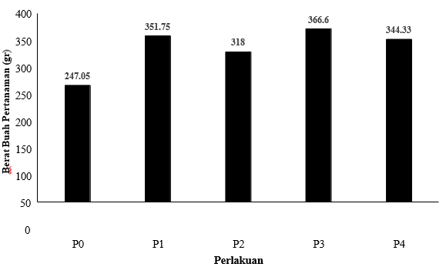

Gambar 8, Pengaruh Pemberian POC Kotoran Ayam terhadap Berat Buah Pertanaman

Gambar 8 menunjukkan bahwa perlakuan P3 memberikan hasil terbaik dengan nilai 366,6 g, sedangkan rata-rata P0 menunjukkan hasil terendah dengan nilai 247,05 g. Pada perlakuan P0 sampai P1 terjadi peningkatan dengan nilai masing-masing 247,05 g dan 351,75 g namun terjadi penurunan pada perlakuan P2 dengan nilai 318,02 g kemudian terjadi peningkatan lagi dengan nilai 366,66 g namun terjadi penurunan lagi pada perlakuan P4 dengan nilai 344,4 g.

Peningkatan berat buah per tanaman disebabkan oleh pemberian POC kotoran ayam yang mengandung unsur hara P yang cukup untuk pertumbuhan berat buah. Dalam proses pembentukan buah, unsur N, P, dan K sangat berpengaruh pada pertumbuhan generatif karena unsur N, P, dan K membantu dalam pembentukan buah. Hal ini didukung oleh pendapat Sobir dan Siregar (2010), bahwa pupuk Kalium mendukung pertumbuhan tanaman, pembungaan, dan pembentukan buah. Pertumbuhan tanaman yang normal memerlukan unsur hara tertentu dan harus berada dalam jumlah dan dalam konsentrasi yang optimum serta berada dalam keseimbangan tertentu di dalam tanah.

## KESIMPULAN

Pemberian POC kotoran ayam tidak berpengaruh terhadap ketersediaan hara N, P, dan K serta pertumbuhan dan hasil tanaman mentimun di tanah gambut, namun terjadi peningkatan nilai semua parameter terhadap kontrol perlakuan, di sini perlakuan P3 (300 ml/liter) menunjukkan hasil terbaik pada P-Tersedia, yaitu 2077 ppm, pada panjang buah pert anaman, yaitu 23,66 cm, pada jumlah buah per tanaman, yaitu 2,25 buah, pada berat buah per tanaman, yaitu 366,6 gram, serta pada tinggi tanaman, yaitu 101,35 cm.

## DAFTAR PUSTAKA

Antonius, S dan D. Agustiyani. 2011. Pengaruh Pupuk Organik Hayati yang Mengandung Mikroba Bermanfaat Terhadap P dan Hasil Panen Tanaman Semangka Serta Sifat Biokimia Tanahnya Pada Percobaan Lapangan di Malinau Kalimantan Timur. *Berk. Penel. Hayati*: 16 :203–206.

Alexandro, R., Okada, A. F., Pardosi, E., Makaruehni, J., Sari, A., Anthoni, A.,& Suryanti, Y. (2020). Media Pembelajaran Daring Menggunakan Metode Demonstrasi Pada Mata Pelajaran Geografi Untuk Memberi Edukasi Tentang Kawasan Tanah Gambut di SMAN 10 Petuk Katimpun. Bakti Banua: *Jurnal Pengabdian Kepada Masyarakat*, 1(2), 64-72.

Astutik dan Astri Sumiati. 2008. Upaya Meningkatkan Produksi Tanaman Tomat Dengan Aplikasi Gandasil B.

Hertos, M. 2015. Pengaruh Pemberian Pupuk Kandang Kotoran Ayam dan Pupuk NPK Mutiara Yaramila Terhadap Pertumbuhan dan Hasil Tanaman Terung (*Solanum melongena* L.) Pada Tanah Berpasir. *Anterior Jurnal*, 14(2), 147-153.

Lingga .1991. Petunjuk Penggunaan Pupuk. Penebar swadaya. Jakarta

Marsono, L. P. (2002). Petunjuk Penggunaan pupuk. Jakarta: Penebar Swadaya.

Mirsan dan W. Sari. 2008. Pengaruh Tingkat Pemberian Pupuk SP36 Terhadap Pertumbuhan dan Hasil Kacang Hijau (*Vigna radiata* L.). *Journal of Agroscience*, 1 (1) : 65-69.

Nurhayati, N. (2020). Pengaruh Pemberian Amandemen Pada Tanah Gambut Terhadap pH Tanah Gambut Dan Pertumbuhan Vegetatif Tanaman Kedelai. Wahana Inovasi: *Jurnal Penelitian dan Pengabdian Masyarakat UISU*, 9(1), 1-8.

Permatasari, N. A., Suswati, D., Arief, F. B., Aspan, A. A., & Akhmad, A. (2021). Identifikasi Beberapa Sifat Kimia Tanah Gambut Pada Kebun Kelapa Sawit Rakyat di Desa Rasau Jaya Kabupaten Kubu Raya. Agritech: *Jurnal Fakultas Pertanian Universitas Muhammadiyah Purwokerto,* 23(2), 199-207.

Sari, R., Ratnasari, E., & Fitrihidajati, H. 2015. Pemanfaatan Limbah Ternak Kambing Etawa Sebagai Bahan Pupuk Organik Cair Untuk Budi Daya Baby Corn. Jurusan Biologi, Fakultas Matematika dan Ilmu Pengetahuan Alam Universitas Negeri Surabaya

Sobir dan Siregar F. D., 2010. Budidaya Semangka Unggul. Penebar Swadaya, Jakarta. [07 September 2021].

Syarif, M., A. Aspan, D.Suswati, R. Hayati, 2004. Buku Ajar Kesuburan Tanah. Ilmu Tanah semique V. Fakultas Pertanian UNTAN: Pontianak

Setyorini, D., Saraswati, R., & Anwar, E. K. (2019). Kompos. Pupuk Organik dan Pupuk Hayati, 11-40.

Sobir, PhD dan Firmansyah D. Siregar. 2010. Budidaya Semangka Panen 60 Hari. Penebar Swadaya: Bogor.

Sutedjo, M.M. 1995. Pupuk dan Cara Pemupukan. Rineka Cipta, Jakarta.

Urai Suci Yulies Vitri Indrawati, Tino Orciny Chandra, Andri Suryansyah. 2020. Pengaruh Kombinasi Biochar, Pukan Ayam dan Pupuk Anorganik Terhadap Ketersediaan N, P, K dan Pertumbuhan Vegetatif Jagung Manis (*Zea mays* L. Saccharata Sturt) di Tanah Aluvial. *Jurnal Sains Mahasiswa Pertanian*, 11(1).

Urai Suci Yulies Vitri Indrawati, Rini Hazriani, Maulidi. 2022. Uji Kombinasi Dosis Biochar Tankos dan Kotoran Ayam untuk Perbaikan Kesuburan Tanah Sawah. *Jurnal Pedontropika*. Vol 8, No 2 (2022)

Sri Nuryani Hidayah Utami, Urai Suci Yulies Vitri Indrawati. 2024. Oil Palm Empty Fruit Bunch Biochar Fertilizer As A Solution To Increasing The Fertility Of Peat Soil For Sustainable Agriculture. *International Journal of Recycling Organic Waste in Agriculture* 13 (1)

USYV Indrawati, R Herawatiningsih, D Kurniati. 2023. Effect of Combination of Biochar Tankos and Urea-Enriched Chicken Manure (BIOCHIKE+) On Growth Oil Palm Seedling. *Indian Journal of Agricultural Research* . 57 (2), 1-5.

Wididana. 1998. Bokashi dan Fermentasi Apa Sih?. Institut Pengembangan Sumber Daya Alam (IPSA). Jakarta.

1. Correspondence author: Urai Suci Yulies Vitri Indrawati. Email: [urai.suci.y@faperta.untan.ac.id](mailto:urai.suci.y@faperta.untan.ac.id)